資訊概論期中報告
Ћe whѳle運動調查表
調查報告


班級：竹視傳一B
學號：1005445097
姓名：陳昱廷
指導老師：王曉今

中國科技大學 視傳達設計系
中華民國一○○年十月三十日禮拜日
目錄
- 調查動機與目的
現在人們缺少不了就是運動，運動能提升身體的抵抗力也能發洩情緒，讓身體維持健康的良好狀態。但每個人喜愛的運動都會不同、喜愛的運動品牌也會不同，而且有沒有定時的在運動，所以希望設計這問卷能夠瞭解到現在的人們喜愛的運動項目那些居多、還有喜愛運動品牌那些居多，最後提到運動的好處有哪幾種？想了解每個人對運動的看法與狀況。
- 主題背景分析
現在是屬於競爭力很強的世代，大多數人們因為工作或課業問題沒時間運動，再加上龐大的壓力所苦，往往忽略運動，導致身體有非常大的負面負荷。所以運動是人們必須維持的一項活動，沒有它，身體就會體弱多病，
瞭解運動品牌也是相當重要，能廣大瞭解運動品牌知識，不只能提高你對
運動的專業看法，就能真正選出你喜愛的運動品牌。瞭解運動的知識與
好處也很重要。把這些研究過，就算是一位真正的健康運動家！！
- 問卷分析
線上問卷題目網址：
https://docs.google.com/spreadsheet/viewform?formkey=dFNMU0tEUXdHME1Ccmtvalc2VUJLb0E6MQ

發出之有效問卷份數 : 4１份，分為4部份，共1２題。

第一部份：基本資料

１. 你／妳的性別是？
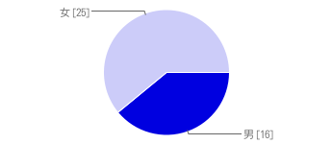
  男 |  | 16 | 36%
  女 |  | 25 | 56%

2. 你／妳的身材體型?
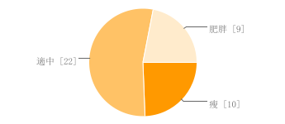
  瘦 |  | 10 | 22%
  適中 |  | 22 | 49%
  肥胖 |  | 9 | 20%

3. 你／妳的血型是?
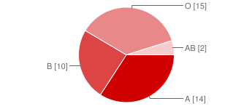
  A |  | 14 | 31%
  B |  | 10 | 22%
  O |  | 15 | 33%
  AB |  | 2 | 4%

第二部份：你對運動的興趣取向與運動次數

4. 你／妳喜歡運動嗎?
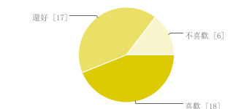
  喜歡 |  | 18 | 40%
  還好 |  | 17 | 38%
  不喜歡 |  | 6 | 13%

分析:40%人數是喜歡運動、38%覺得還好、13%不喜歡運動，
可見大家還是對運動有所喜歡，保持運動的興趣.。

5. 你／妳對運動的重要性?
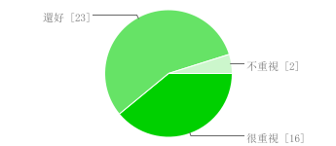  分析:36%的人數對運動很重視、51%覺得還好、4%不重視，表示還是有大多數的人對運動很重視，部會忘記運動的重要性。
  很重視 |  | 16 | 36%
  還好 |  | 23 | 51%
  不重視 |  | 2 | 4%

6. 妳的運動時間幾次?
  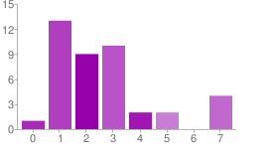
  每週
  分析:一週一次的人數占最高，表示大家平常沒有很常運動，運動規定一週需要３次為最少要求，讓身體保持為健康的狀態比較好。
  0 - | 每週 | 1 | 2%
  1 |  | 13 | 29%
  2 |  | 9 | 20%
  3 |  | 10 | 22%
  4 |  | 2 | 4%
  5 |  | 2 | 4%
  6 |  | 0 | 0%
  7 |  | 4 | 9%

你的運動時間幾小時?
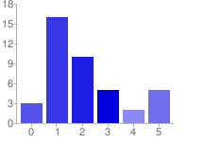  每天  分析:大家大都多數每天為一小時運動為基準  ，這也是正常的標準範圍裡，表示大家都還算熟  悉運動標準內，不會過量的運動。
  0 - | 每天 | 3 | 7%
  1 |  | 16 | 36%
  2 |  | 10 | 22%
  3 |  | 5 | 11%
  4 |  | 2 | 4%
  5 |  | 5 | 11%

8. 你喜歡什麼運動?
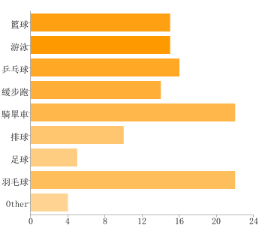
  籃球 |  | 15 | 38%
  游泳 |  | 15 | 38%
  乒乓球 |  | 16 | 40%
  緩步跑 |  | 14 | 35%
  騎單車 |  | 22 | 55%
  排球 |  | 10 | 25%
  足球 |  | 5 | 13%
  羽毛球 |  | 22 | 55%
  Other |  | 4 | 10%
分析：大多數人喜歡 ( 騎單車 ) 與 ( 羽毛球 ) 這兩類運動，
表示大家比較靜態點的運動，比較不會喜歡動態點的運動。

9. 哪個運動是你心目中的第一?
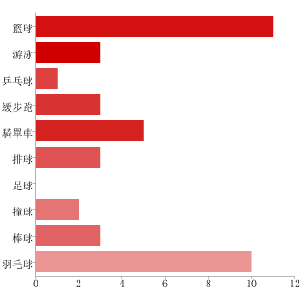
  籃球 |  | 11 | 24%
  游泳 |  | 3 | 7%
  乒乓球 |  | 1 | 2%
  緩步跑 |  | 3 | 7%
  騎單車 |  | 5 | 11%
  排球 |  | 3 | 7%
  足球 |  | 0 | 0%
  撞球 |  | 2 | 4%
  棒球 |  | 3 | 7%
  羽毛球 |  | 10 | 22%
分析：籃球排第一，羽球排第二。
由此可見男生容易選擇籃球類的運動，
女生容易選擇羽毛球的運動。

第三部份：你對運動品牌的喜好

妳喜歡哪些運動品牌? - Adidas
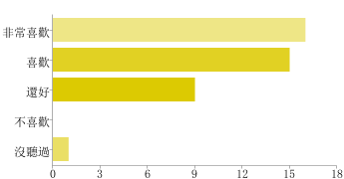
  非常喜歡 |  | 16 | 36%
  喜歡 |  | 15 | 33%
  還好 |  | 9 | 20%
  不喜歡 |  | 0 | 0%
  沒聽過 |  | 1 | 2%

分析：由此可見大多數人非常喜愛Adidas這款運動品牌，
因為Adidas在運動界裡也很有名氣，各大運動明星也常常
拍Adidas的廣告，所以為大多數人所喜愛的原因之一。

妳喜歡哪些運動品牌? - Airwalk
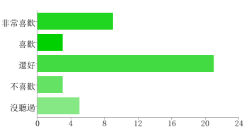
  非常喜歡 |  | 9 | 20%
  喜歡 |  | 3 | 7%
  還好 |  | 21 | 47%
  不喜歡 |  | 3 | 7%
  沒聽過 |  | 5 | 11%

妳喜歡哪些運動品牌? - Converse
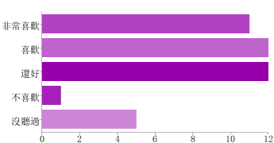
  非常喜歡 |  | 11 | 24%
  喜歡 |  | 12 | 27%
  還好 |  | 12 | 27%
  不喜歡 |  | 1 | 2%
  沒聽過 |  | 5 | 11%

妳喜歡哪些運動品牌? - DC
非常喜歡 |  | 6 | 13%
喜歡 |  | 6 | 13%
還好 |  | 20 | 44%
不喜歡 |  | 4 | 9%
沒聽過 |  | 5 | 11%
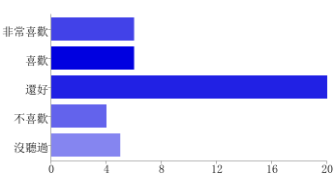
妳喜歡哪些運動品牌? - e's
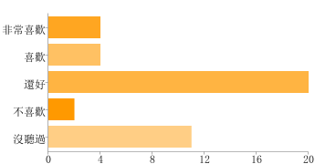
  非常喜歡 |  | 4 | 9%
  喜歡 |  | 4 | 9%
  還好 |  | 20 | 44%
  不喜歡 |  | 2 | 4%
  沒聽過 |  | 11 | 24%

妳喜歡哪些運動品牌? - Dada
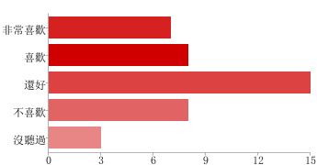

妳喜歡哪些運動品牌? - Fila
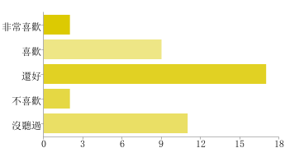
  非常喜歡 |  | 2 | 4%
  喜歡 |  | 9 | 20%
  還好 |  | 17 | 38%
  不喜歡 |  | 2 | 4%
  沒聽過 |  | 11 | 24%
非常喜歡 |  | 7 | 16%
喜歡 |  | 8 | 18%
還好 |  | 15 | 33%
不喜歡 |  | 8 | 18%
沒聽過 |  | 3 | 7%

妳喜歡哪些運動品牌? - K-swiss
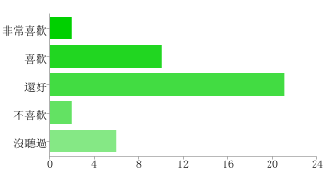
  非常喜歡 |  | 2 | 4%
  喜歡 |  | 10 | 22%
  還好 |  | 21 | 47%
  不喜歡 |  | 2 | 4%
  沒聽過 |  | 6 | 13%

妳喜歡哪些運動品牌? - Kappa
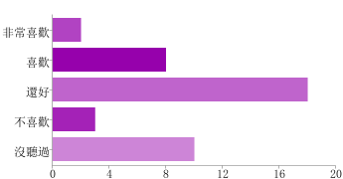
  非常喜歡 |  | 2 | 4%
  喜歡 |  | 8 | 18%
  還好 |  | 18 | 40%
  不喜歡 |  | 3 | 7%
  沒聽過 |  | 10 | 22%

妳喜歡哪些運動品牌? - Le coq sportif  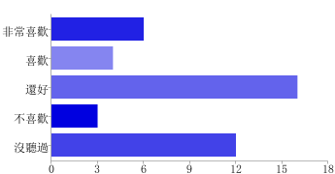
  非常喜歡 |  | 6 | 13%
  喜歡 |  | 4 | 9%
  還好 |  | 16 | 36%
  不喜歡 |  | 3 | 7%
  沒聽過 |  | 12 | 27%

妳喜歡哪些運動品牌? - Nike
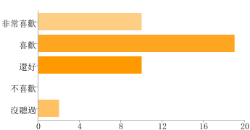
  非常喜歡 |  | 10 | 22%
  喜歡 |  | 19 | 42%
  還好 |  | 10 | 22%
  不喜歡 |  | 0 | 0%
  沒聽過 |  | 2 | 4%

妳喜歡哪些運動品牌? - New balance
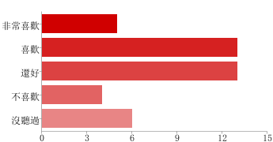
  非常喜歡 |  | 5 | 11%
  喜歡 |  | 13 | 29%
  還好 |  | 13 | 29%
  不喜歡 |  | 4 | 9%
  沒聽過 |  | 6 | 13%

妳喜歡哪些運動品牌? - OSIRIS
非常喜歡 |  | 5 | 11%
喜歡 |  | 7 | 16%
還好 |  | 16 | 36%
不喜歡 |  | 2 | 4%
沒聽過 |  | 11 | 24%
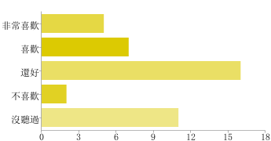
妳喜歡哪些運動品牌? - Puma
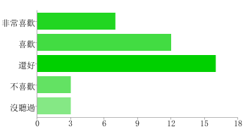
  非常喜歡 |  | 7 | 16%
  喜歡 |  | 12 | 27%
  還好 |  | 16 | 36%
  不喜歡 |  | 3 | 7%
  沒聽過 |  | 3 | 7%

妳喜歡哪些運動品牌? - Pony
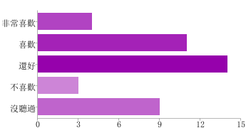
  非常喜歡 |  | 4 | 9%
  喜歡 |  | 11 | 24%
  還好 |  | 14 | 31%
  不喜歡 |  | 3 | 7%
  沒聽過 |  | 9 | 20%

妳喜歡哪些運動品牌? - Reebok
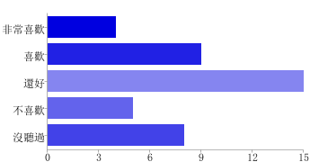
  非常喜歡 |  | 4 | 9%
  喜歡 |  | 9 | 20%
  還好 |  | 15 | 33%
  不喜歡 |  | 5 | 11%
  沒聽過 |  | 8 | 18%

妳喜歡哪些運動品牌? - Skechers
非常喜歡 |  | 2 | 4%
喜歡 |  | 8 | 18%
還好 |  | 16 | 36%
不喜歡 |  | 2 | 4%
沒聽過 |  | 13 | 29%
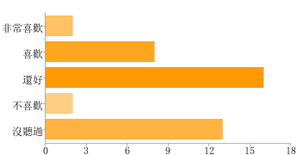
妳喜歡哪些運動品牌? - Trippen
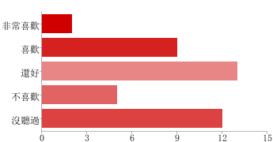
  非常喜歡 |  | 2 | 4%
  喜歡 |  | 9 | 20%
  還好 |  | 13 | 29%
  不喜歡 |  | 5 | 11%
  沒聽過 |  | 12 | 27%

妳喜歡哪些運動品牌? - Zucca
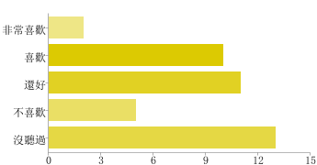
  非常喜歡 |  | 2 | 4%
  喜歡 |  | 10 | 22%
  還好 |  | 11 | 24%
  不喜歡 |  | 5 | 11%
  沒聽過 |  | 13 | 29%

主要分析:從上面全部的分析圖看下來Adidas最受人喜愛，
Converse第二，Nike第三。這就可以說明Adidas是最為知名，也最為廣大人所喜愛、接受的品牌。
第四部份：你對運動好處的的重視如何？

1.身體更強壯、更健康。
非常重要 |  | 25 | 56%
重要 |  | 15 | 33%
還好 |  | 0 | 0%
不重要 |  | 0 | 0%
非常不重要 |  | 1 | 2%
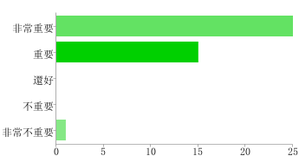

2.代謝功能更循環、更暢通。
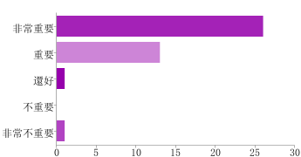
  非常重要 |  | 26 | 58%
  重要 |  | 13 | 29%
  還好 |  | 1 | 2%
  不重要 |  | 0 | 0%
  非常不重要 |  | 1 | 2%
3.心肺功能，促進血液循環，減低患上許多疾病的產生。  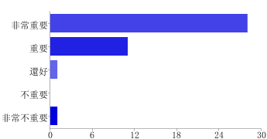
  非常重要 |  | 28 | 62%
  重要 |  | 11 | 24%
  還好 |  | 1 | 2%
  不重要 |  | 0 | 0%
  非常不重要 |  | 1 | 2%

4.肌肉，減少出現骨質疏鬆的機會。
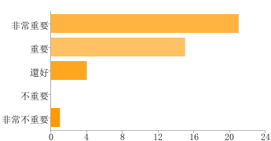
  非常重要 |  | 21 | 47%
  重要 |  | 15 | 33%
  還好 |  | 4 | 9%
  不重要 |  | 0 | 0%
  非常不重要 |  | 1 | 2%

5.關節的靈活程度，延緩老化現象。
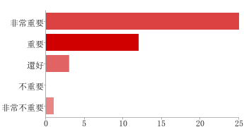
  非常重要 |  | 25 | 56%
  重要 |  | 12 | 27%
  還好 |  | 3 | 7%
  不重要 |  | 0 | 0%
  非常不重要 |  | 1 | 2%

6.體內多餘脂肪，有助控制體重。
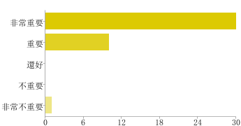
  非常重要 |  | 30 | 67%
  重要 |  | 10 | 22%
  還好 |  | 0 | 0%
  不重要 |  | 0 | 0%
  非常不重要 |  | 1 | 2%

紓緩緊張情緒，增強自信，有助擴闊社交圈子，建立良好人際關係。
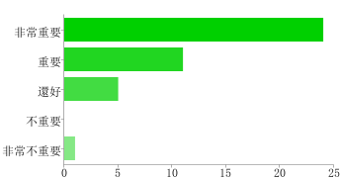
  非常重要 |  | 24 | 53%
  重要 |  | 11 | 24%
  還好 |  | 5 | 11%
  不重要 |  | 0 | 0%
  非常不重要 |  | 1 | 2%
分析:大家對於運動的好處都很有概念，但從以上問卷來看最重視的問題是［體內多餘脂肪，有助控制體重］，因為許多人運動都是為了一個目的而運動，那就是減肥。減輕自己體內的體脂肪，讓身材苗條、比例好看。

四、結論
由本分問卷可歸納出幾點結論：
- 40%人數喜歡運動、38%覺得還好、13%不喜歡運動。
- 36%人數對運動很重視、51%覺得還好、4%不重視。
- 29%人數每週運動1次、22%人數每週運動3次。
- 36%人數每天運動一小時、22人數每天運動兩小時。
- 55%人數喜歡騎單車、55%人數喜歡打羽毛球。
- 24%人數籃球排為心目中最喜愛的運動。
- 36%人數非常喜歡Adidas。
- 56%人數覺得身體更強壯、更健康非常重要。
- 58%人數覺得代謝功能更循環、更暢通非常重要。
- 62%人數覺得心肺功能，促進血液循環，減低患上許多疾病的產生非常重要。
- 67%人數覺得體內多餘脂肪，有助控制體重非常重要。
- 56%人數覺得.關節的靈活程度，延緩老化現象非常重要。

